ProblemID : P2017012001

차량제한

**문제**

차량번호의 일에 자리 수를 가지고 차량을 제한한다. 예를 들어 4032번 차량은 2일, 12일, 22일에 운행 할 수 없다. 차량 번호의 불리한 숫자와 유리한 숫자가 존재하지만 일단 시행한다. 주어지는 특정한 날에 사용 가능한 자동차가 몇 대인지 파악하라

**입력**

* 입력은 표준입력으로 제공된다.
* 첫째 줄은 차량 수를 나타내는 자연수 T가 주어진다. (1 ≤ T ≤ 100)
* 둘째 줄은 특정한 날짜를 나타내는 자연수 D가 주어진다. (1 ≤ D ≤ 31)
* 이 후 차례로 T개의 차량번호(K)가 주어진다. 차량번호 K들은 각각은 개행으로 구분된다.

(1000 ≤ K ≤ 9999)

**출력**

* 사용 가능한 자동차 수를 표준출력으로 출력해야 한다.

**입출력 예제**

|  |  |
| --- | --- |
| 입력 | 출력 |
| 5  12  2234  9301  5949  8392  9944 | 4 |

ProblemID : P2017012002

빙고

**문제**

장훈이는 개인적으로 빙고를 찾는 것을 좋아하지 않는다. 장훈이를 위해서 빙고 개수를 찾아주는 프로그램을 만들자

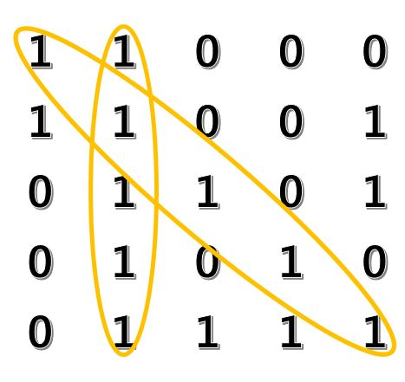

(빙고는 정사각행렬 형태고, 0과 1의 숫자만을 이용하여 그린다. 숫자 1로 한 줄을 차지하는 가로, 세로, 대각선의 빙고 개수를 찾아야 한다.)

**입력**

* 입력은 표준입력으로 제공된다.
* 첫째 줄은 정 사각행렬의 크기 T가 주어진다. (1 ≤ T ≤ 100)
* 이 후 T x T 행렬의 형태로 숫자 1, 0의 데이터가 공백(white space)과 개행(newline)으로 주어진다.

**출력**

* 빙고의 개수를 표준출력으로 출력해야 한다.

**입출력 예제**

|  |  |
| --- | --- |
| 입력 | 출력 |
| 5  1 1 0 0 0  1 1 0 0 1  0 1 1 0 1  0 1 0 1 0  0 1 1 1 1 | 2 |

ProblemID : P2017012003

허술한 암호

**문제**

빵승이는 허술한 암호를 사용한다. 그리고 실제 암호를 변환하여 포스트잇에 적어놓는다. 암호는 ‘영어소문자’와 ‘숫자 0’ 그리고 ‘한 자리 자연수’를 사용한다. 실제 암호를 알아내서 허술한 빵승이에게 경각심을 심어주자.

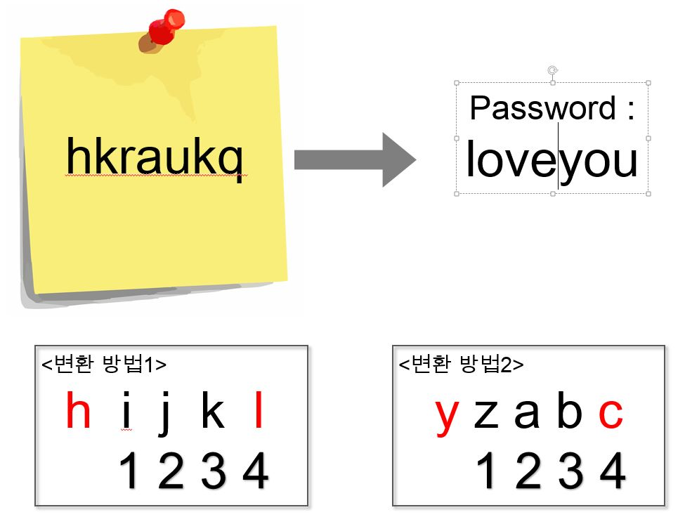

(예를 들어 실제 암호를 찾는 변환방법을 설명한다. 소문자 h는 4번째 후순위 l로 변환된다. 소문자 y도 역시 4번째 후순위를 찾는데, 마지막 순서는 처음 순서와 이어진다. )

**입력**

* 입력은 표준입력으로 제공된다.
* 첫째 줄은 암호의 길이 L이 주어진다. (1 ≤ L ≤ 8)
* 둘째 줄은 변환된 비밀번호가 ‘영어소문자’와 ‘숫자 0’ 그리고 ‘한 자리 자연수’로 주어진다.

**출력**

* 실제 암호를 표준출력으로 출력해야 한다.

**입출력 예제**

|  |  |
| --- | --- |
| 입력 | 출력 |
| 7  hkraukq | loveyou |

ProblemID : P2017012004

간단한 숫자 정렬

**문제**

숫자 N개가 주어진다. 오름차순과 내림차순으로 정렬하는 프로그램을 작성하시오.

**입력**

* 입력은 표준입력으로 제공된다.
* 첫째 줄은 정렬할 숫자의 개수 N이 주어진다. (1 ≤ N ≤ 100)
* 둘째 줄부터 N개의 정렬해야 하는 숫자가 주어진다. 중복되지 않는 100이하의 양의 정수이다.

**출력**

* 답을 표준출력으로 출력해야 한다.
* 첫째 줄은 오름차순의 숫자가 공백(white space)을 두고 출력된다
* 둘째 줄은 내림차순의 숫자가 공백(white space)을 두고 출력된다.

**입출력 예제**

|  |  |
| --- | --- |
| 입력 | 출력 |
| 6  3  2  7  10  1  9 | 1 2 3 7 9 10  10 9 7 3 2 1 |

ProblemID : P2017012005

진법 변환기

**문제**

자연수 N이 주어진다. N을 T진법으로 출력해주는 프로그램을 만들어라.

A = 10, B = 11, C = 12, D = 13, …… , Y = 34, Z = 35

10진법 이상의 T 진법은 변환하면 숫자로 표현할 수 없는 자리수가 있다. 대문자 알파벳을 사용하여 표현하라.

**입력**

* 입력은 표준입력으로 제공된다.
* 첫째 줄은 자연수 N이 주어진다.(1 ≤ T ≤ 99999)
* 둘째 줄은 진법을 표시하는 T가 주어진다. (2 ≤ T ≤ 36)

**출력**

* N을 T진법을 변환하여 표준출력으로 출력해야 한다.

**입출력 예제**

|  |  |
| --- | --- |
| 입력 | 출력 |
| 3340  30 | 3LA |

ProblemID : P2017012006

도서관 자리 싸움

**문제**

한화 도서관은 좌석수가 한정적인데 시설이 좋아서 자리 싸움이 치열하다. 50번까지 좌석이 있고, 입구에서 좌석을 선택하고 출입한다. 만약 자리에 사람이 있으면 좌석 선택을 거절당한다. 좌석이 모두 비어있고 사람들이 차례대로 좌석을 한번씩 선택하며 입장한다. 이 때, 좌석 선택 거절 수를 구해라.

**입력**

* 입력은 표준입력으로 제공된다.
* 첫째 줄은 자연수 N명의 숫자가 주어진다.(1 ≤ T ≤ 50)
* 둘째 줄은 공백(white space)을 두고 차례로 N개의 좌석선택 숫자가 주어진다.

**출력**

* 좌석 선택 거절 수를 표준출력으로 출력해야 한다.

**입출력 예제**

|  |  |
| --- | --- |
| 입력 | 출력 |
| 5  1 1 1 1 2 | 3 |

ProblemID : P2017012007

콧물 흘리는 빵승이

**문제**

Z 미터의 콧물을 흘리는 빵승이가 있다. 빵승이는 0.5초에 A 미터의 콧물을 마시고, 0.5초동안 B 미터를 더 흘린다. Z미터의 콧물을 다 마시면 더 이상 흘리지 않는다. 콧물을 다 마시려면 몇 초가 걸리는지 구하라.

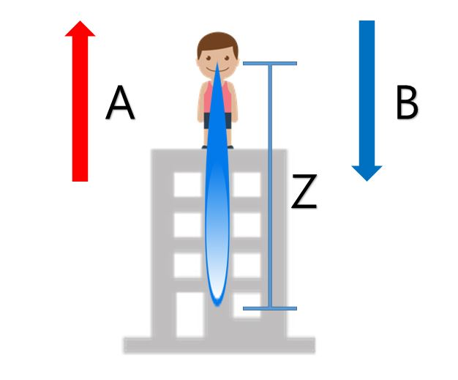

**입력**

* 입력은 표준입력으로 제공된다.
* 첫째 줄부터 차례로 A, B, Z의 숫자가 주어진다. (1 ≤ A, B, Z ≤ 99999)

**출력**

* 콧물을 마시는데 몇 초가 걸리는지 표준출력으로 출력해야 한다.

**입출력 예제**

|  |  |
| --- | --- |
| 입력 | 출력 |
| 2  1  10 | 9 |

ProblemID : P2017012008

행렬 더하기

**문제**

N*N 크기의 두 행렬 A, B가 주어진다. 행렬 합을 구하여라.

**입력**

* 입력은 표준입력으로 제공된다.
* 첫째 줄부터 차례로 N의 숫자가 주어진다. (1 ≤ N ≤ 10)
* 차례로 N * N 행렬이 두 개 주어진다.

**출력**

* 더한 결과의 행렬을 표준출력으로 출력해야 한다.

**입출력 예제**

|  |  |
| --- | --- |
| 입력 | 출력 |
| 2  3 4  2 3  1 2  4 5 | 4 6  6 8 |

ProblemID : P2017012009

상품이 팡팡 터지는 경품추첨

**문제**

연말 경품추첨 시간이다. N + 1명의 사람들은 0부터 N까지의 양의 정수가 적힌 추첨권을 가지고 있다. 상품은 추첨권 가진 사람들이 추첨권 적힌 숫자로 특별한 쌍을 만들면 된다. 몇 쌍이 상품을 받을 수 있는지 구하라

[특별한 쌍 만드는 방법]

1. 1부터 N까지의 자연수 중에서 중복 없이 C개를 고른다.
2. C개의 숫자의 합이 N이 되는 경우 특별한 쌍이 된다.
3. 더하기 순서가 경우는 다른 것으로 한다. ( 4 + 9 와 9 + 4 는 중복 X)
4. 한 개의 추첨권 숫자로 여러 개의 쌍을 만들어도 된다.

**입력**

* 입력은 표준입력으로 제공된다.
* 첫째 줄은 자연수 N명의 숫자가 주어진다.(1 ≤ T ≤ 100)
* 둘째 줄은 진법을 표시하는 C가 주어진다. (1 ≤ C ≤ 100)

**출력**

* 1,000,000,000 나눈 나머지를 표준출력으로 출력해야 한다.

**입출력 예제**

|  |  |
| --- | --- |
| 입력 | 출력 |
| 3  2 | 4 |